 | Министерство науки и высшего образования Российской Федерации  Федеральное государственное бюджетное образовательное учреждение  высшего образования  «Московский государственный технический университет  имени Н.Э. Баумана  (национальный исследовательский университет)»  (МГТУ им. Н.Э. Баумана)

ФАКУЛЬТЕТ Информатика и системы управления

КАФЕДРА Компьютерные системы и сети (ИУ6)

НАПРАВЛЕНИЕ ПОДГОТОВКИ 09.03.01 Информатика и вычислительная техника

Отчет
по лабораторной работе № | 11

Добавление модели. ORM. Разработка БД, подключение, хранение и поиск данных.
Название:

Дисциплина: Языки Интернет-программирования

Студент | ИУ6-33Б |  |  | К.А.Логачев
 | (Группа) |  | (Подпись, дата) | (И.О. Фамилия)
Преподаватель |  |  |  | Р.C.Самарев
 |  |  | (Подпись, дата) | (И.О. Фамилия)

Москва, 2021

Задача

Модифицировать код ЛР 8 таким образом, чтобы запросы, которые были ранее выполнены, сохранялись в БД и при следующем запросе не требовали повтора вычислений.
- Сформировать модель в соответствии с потребностями хранения данных. Входные параметры являются ключами, по которым извлекается результат.
- Выполнить создание БД и миграцию соответствующими запросами rake.
- Написать тест на добавление и поиск данных с помощью модели. Проверить выполнение теста.
- Модифицировать код приложения таким образом, чтобы результат вычислений преобразовывался в строковый или бинарный формат (на выбор: json, xml, и пр.). Проверить через отладочную печать в консоль, что преобразование выполняется корректно.
- Вставить код для сохранения данных в БД и запрос на поиск предыдущего результата вычислений.
- Добавить действие в контроллер, позволяющее определить, что хранится в БД через сериализацию в XML.
- Проверить, что при выполнении запроса, данные добавляются в БД.
- При помощи консоли сообщений Puma/Webrick определить, производится ли поиск результата предыдущего запроса в БД и не повторяются ли одни и те же вычисления.
- Модифицировать модель таким образом, чтобы добавление записей с одинаковыми параметрами было невозможно.
- Реализовать тест модели, проверяющий невозможность повторного добавления одних и тех же результатов вычислений.
- Реализовать функциональный тест, проверяющий, что результаты вычислений различны при различных входных параметрах.
- Проверить маршруты приложения с помощью rake routes и убрать лишние. Обеспечить доступ при обращении по адресу /.

Решение
# frozen_string_literal: true

# calc
class CalcController < ApplicationController
def index; end

def all
respond_to do |format|
format.xml { render xml: Calc.all.to_xml }
format.html { @calcs = Calc.order(clicks: :desc).page params[:page] }
end
end

def result
if params[:value] && Integer(params[:value])
@calc = Calc.find_by(input_number: Integer(params[:value]))
@calc = Calc.add_number_bd(Integer(params[:value])) if @calc.nil?
redirect_to calc_show_url(id: @calc.id)
else
@error = :no_url_provided
end
end

def show
id = Integer(params[:id])
if id && Calc.find_by(id: id)
@calc = Calc.find(id)
else
@error = :no_url_provided
end
end
end

calc_controller.rb
# frozen_string_literal: true

class Calc < ApplicationRecord
# Сколько элементов выводить на страницу по умолчанию - просто чтобы быстрее увидеть пагинацию.
paginates_per 5

validates :input_number, presence: true, uniqueness: true
validates :binary_input_number, presence: true
validates :output_number, presence: true
validates :binary_output_number, presence: true

# Это просто идиоматичный способ создать статический метод
class << self
def add_number_bd(number)
value = number
res = []
while value >= 2
res.push(value % 2)
value /= 2
end
res.push(value)
res_val = res.reverse.each_with_index.inject(0) { |sum, (val, i)| sum + (val * (2**i)) }
create input_number: number, binary_input_number: res.reverse.join, output_number: res_val,
binary_output_number: res.join
end
end
end

calc.rb
<ul>
<% @calcs.each do |calc| %>
<li>
<p>Введенное число = <b><%= calc.input_number %></b> его двоичный код: <b><%= calc.binary_input_number %></b> </p>
<p>Полученное число = <b><%= calc.output_number %></b> его двоичный код: <b><%= calc.binary_output_number %></b> </p>
</li>
<% end %>
</ul>

<%= paginate @calcs, theme: 'twitter-bootstrap-4' %>
<%= link_to "Вернуться на главную страницу", root_url %>

all.html.erb
<main class="container vh-100 d-flex flex-column justify-content-center align-items-center">
<div>
<h2>Ruby on Rails</h2>
<p>Дано натуральное число m. Написать программу, определяющую такое натуральное число n, что двоичная запись числа n получается из двоич- ной записи числа m изменением порядка цифр на обратный порядок их следования. Например: 6 = 110 , а 3 = 011. Вывести на печать числа и их двоичное представление.</p>

<%= bootstrap_form_with url: calc_result_url, method: :post, local: true, remote: false do |f| %>
<%= f.number_field :value, required: true, label: "Введите число", label_as_placeholder: true %>

<div class="d-flex justify-content-end align-items-center">
<%= f.submit "Отправить", class: 'btn btn-primary' %>
</div>
<% end %>
</div>

<div class="mt-3 d-flex flex-column justify-content-center align-items-start">
<p><%= link_to "Просмотреть все в html", calc_all_url %></p>
<p><%= link_to "Просмотреть все в xml", calc_all_url(format: :xml) %></p>
</div>
</main>

index.html.erb
<main class="container vh-100 d-flex justify-content-center align-items-center">
<% if @error %>
<div class="alert alert-danger" role="alert">
<h4 class="alert-heading">Невозможно посчитать данное значение</h4>

<p><%= @error %></p>

<hr/>

<%= link_to "Вернуться на главную", root_url %>
</div>
<% else %>
<div class="card shadow p-3 mb-5 bg-white rounded">
<div class="card-body">
<h5 class="card-title">Число успешно посчитанно</h5>

<p>Введенное число = <b><%= @calc.input_number %></b> его двоичный код: <b><%= @calc.binary_input_number %></b> </p>
<p>Полученное число = <b><%= @calc.output_number %></b> его двоичный код: <b><%= @calc.binary_output_number %></b> </p>
<p><%= link_to "Вернуться на главную", root_url %></p>
</div>
</div>
<% end %>
</main>
show.html.erb
# frozen_string_literal: true

class CreateCalcs < ActiveRecord::Migration[7.0]
def change
create_table :calcs do |t|
t.integer :input_number, null: false
t.string :binary_input_number, null: false
t.integer :output_number, null: false
t.string :binary_output_number, null: false

t.timestamps
end
end
end

createCalcs
# frozen_string_literal: true

class AddIndexCalc < ActiveRecord::Migration[7.0]
def change
add_index :calcs, :input_number, unique: true
end
end

AddIndexCalc

# frozen_string_literal: true

require 'rails_helper'
require 'faker'

RSpec.describe Calc, type: :model do
let!(:four) { Calc.create input_number: 4, binary_input_number: '100', output_number: 1, binary_output_number: '001' }

let(:input_number) { Faker::Number.number(digits: 1) }

it 'should not create calc with duplicated input_number' do
expect(Calc.create(input_number: 4, binary_input_number: '100', output_number: 1,
binary_output_number: '001').valid?).to be(false)
end

describe 'add_number_bd' do
it 'should create calc when input_number = 6' do
calc = Calc.add_number_bd 6
expect(calc.input_number).to eq(6)
expect(calc.binary_input_number).to eq('110')
expect(calc.output_number).to eq(3)
expect(calc.binary_output_number).to eq('011')
end

it 'should create calc with autogenerated input_number' do
calc = Calc.add_number_bd input_number
expect(calc.input_number).to eq(input_number)
expect(calc.binary_input_number).not_to be_empty
expect(calc.output_number).to be_kind_of Numeric
expect(calc.binary_output_number).not_to be_empty
end
end

describe 'find element' do
it 'should return nil if calc not found' do
output_number = Faker::Number.within(range: 2..10)
expect(Calc.find_by(output_number: output_number)).to be_nil
end

it 'should return calc' do
output_number = 1
expect(Calc.find_by(output_number: output_number).input_number).to eq(4)
end
end
end

calc_spec.rb
# frozen_string_literal: true

require 'rails_helper'

RSpec.describe 'Calcs', type: :request do
describe 'GET /' do
it 'returns http success' do
get root_url
expect(response).to have_http_status(:success)
end
end

describe 'POST /calc/result' do
it 'check add and url' do
post calc_result_url(value: 6)
expect(Calc.find_by(input_number: 6)).not_to be_nil
end

it 'returns http success' do
post calc_result_url
expect(response).to have_http_status(:success)
end
end
end

calc_request_spec.rb
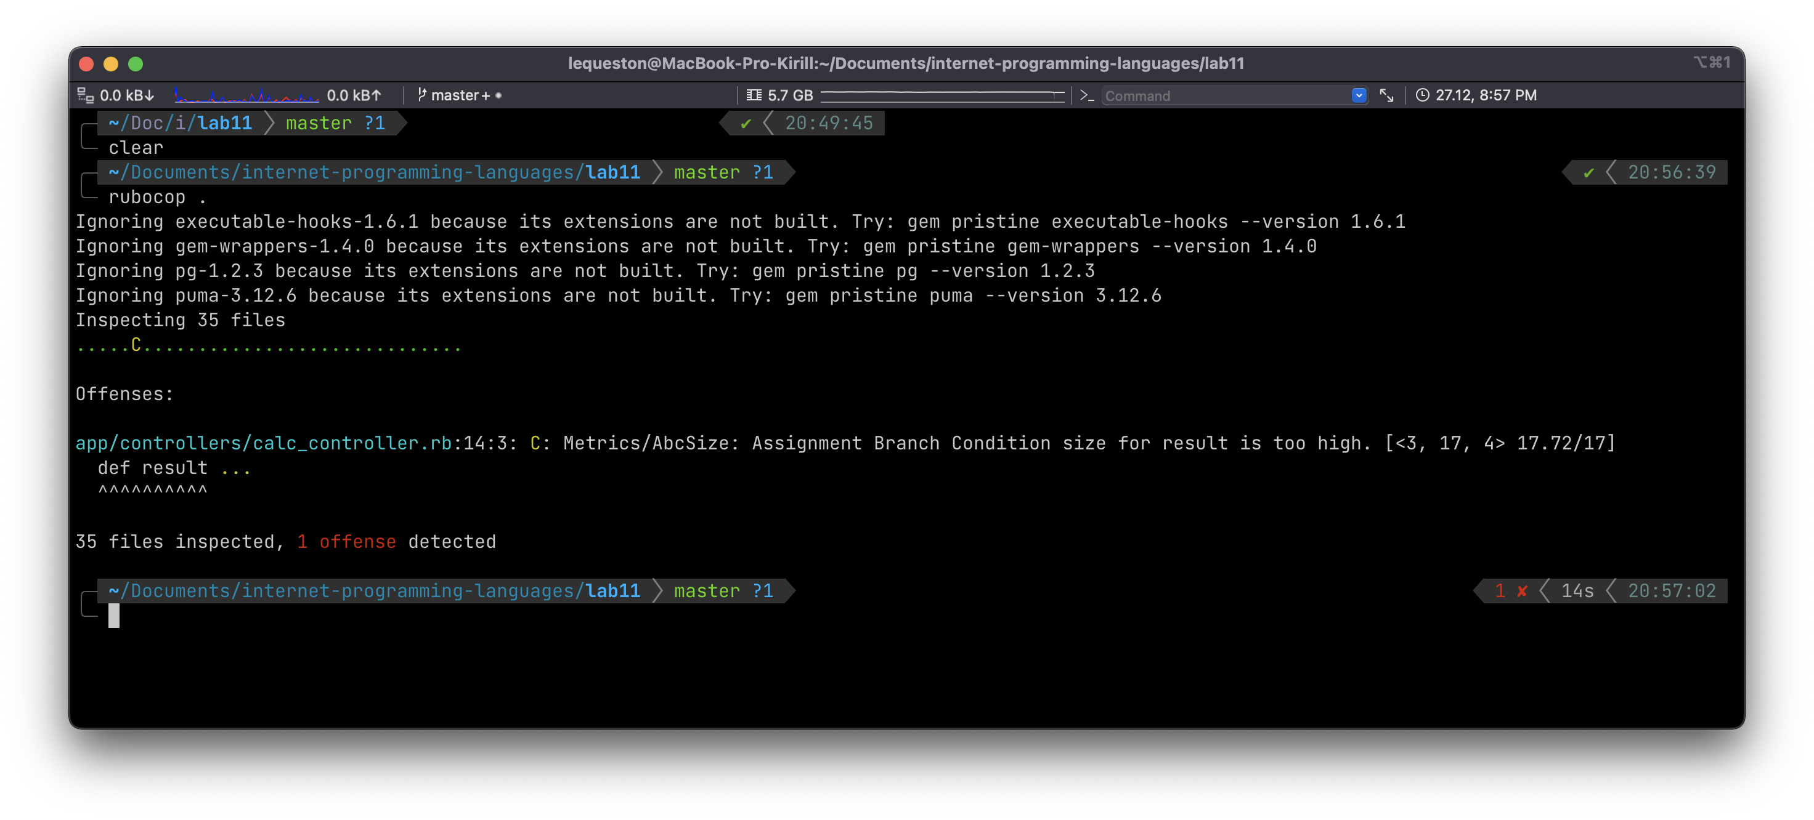
rubocop
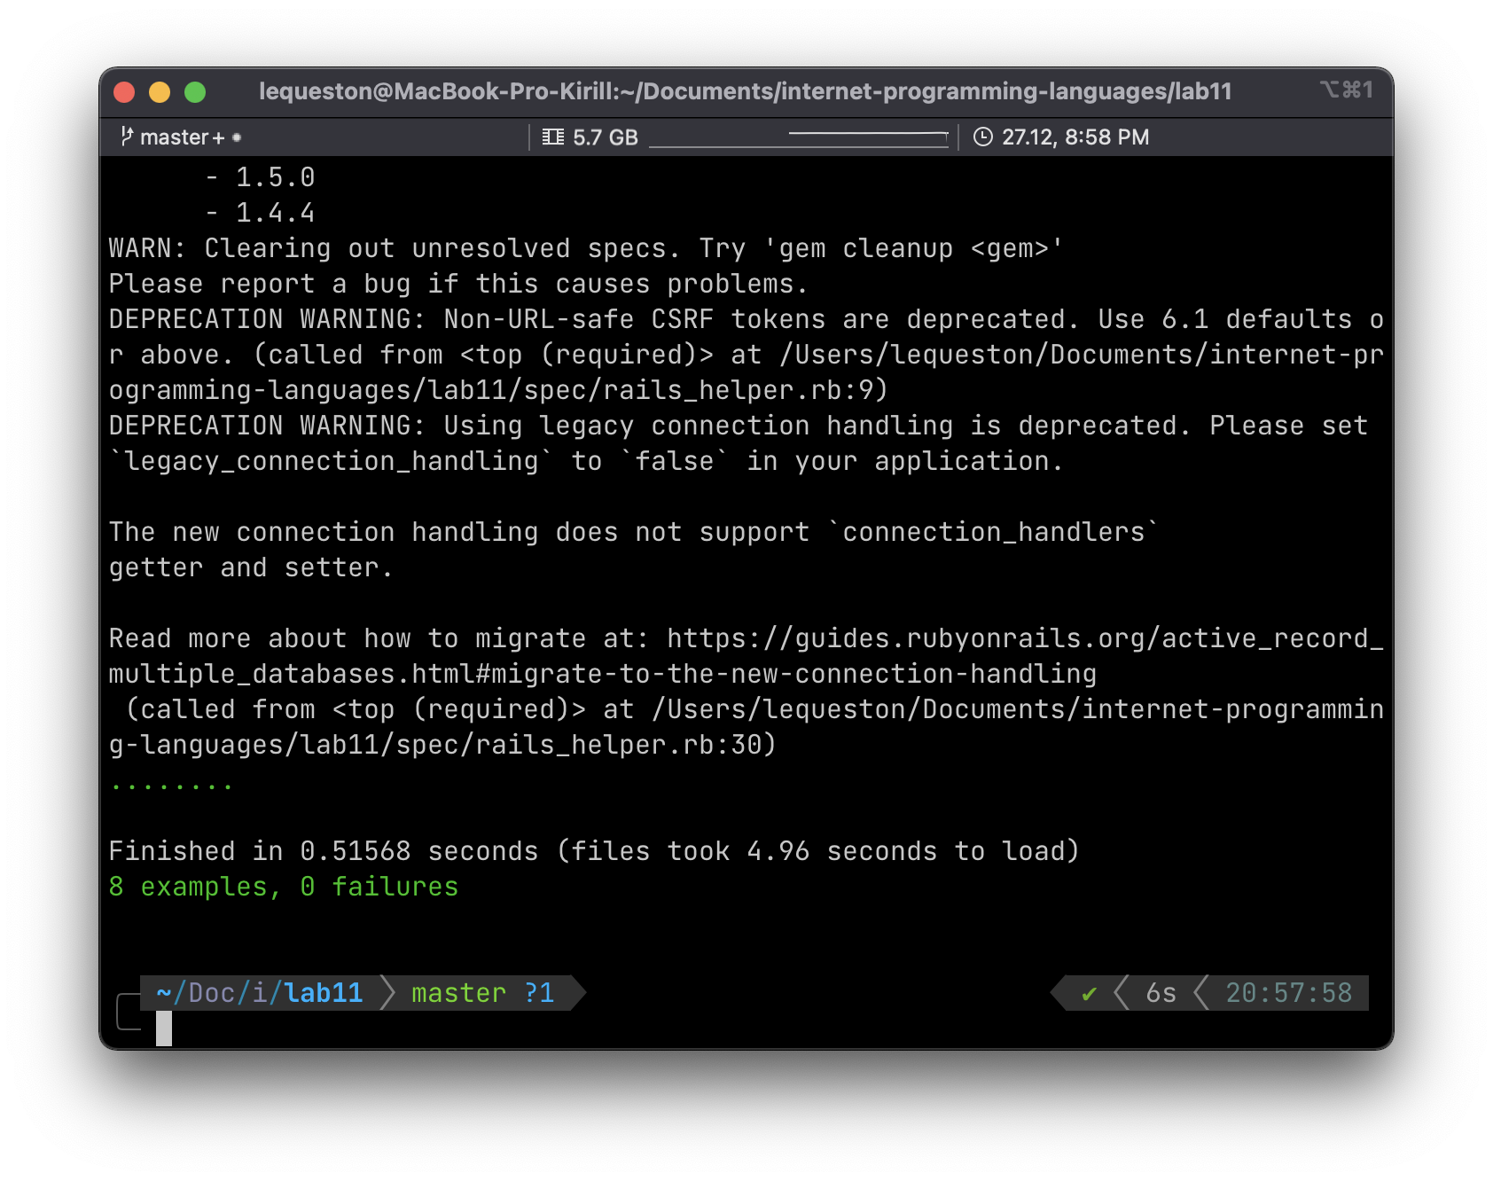
тесты

Страницы:
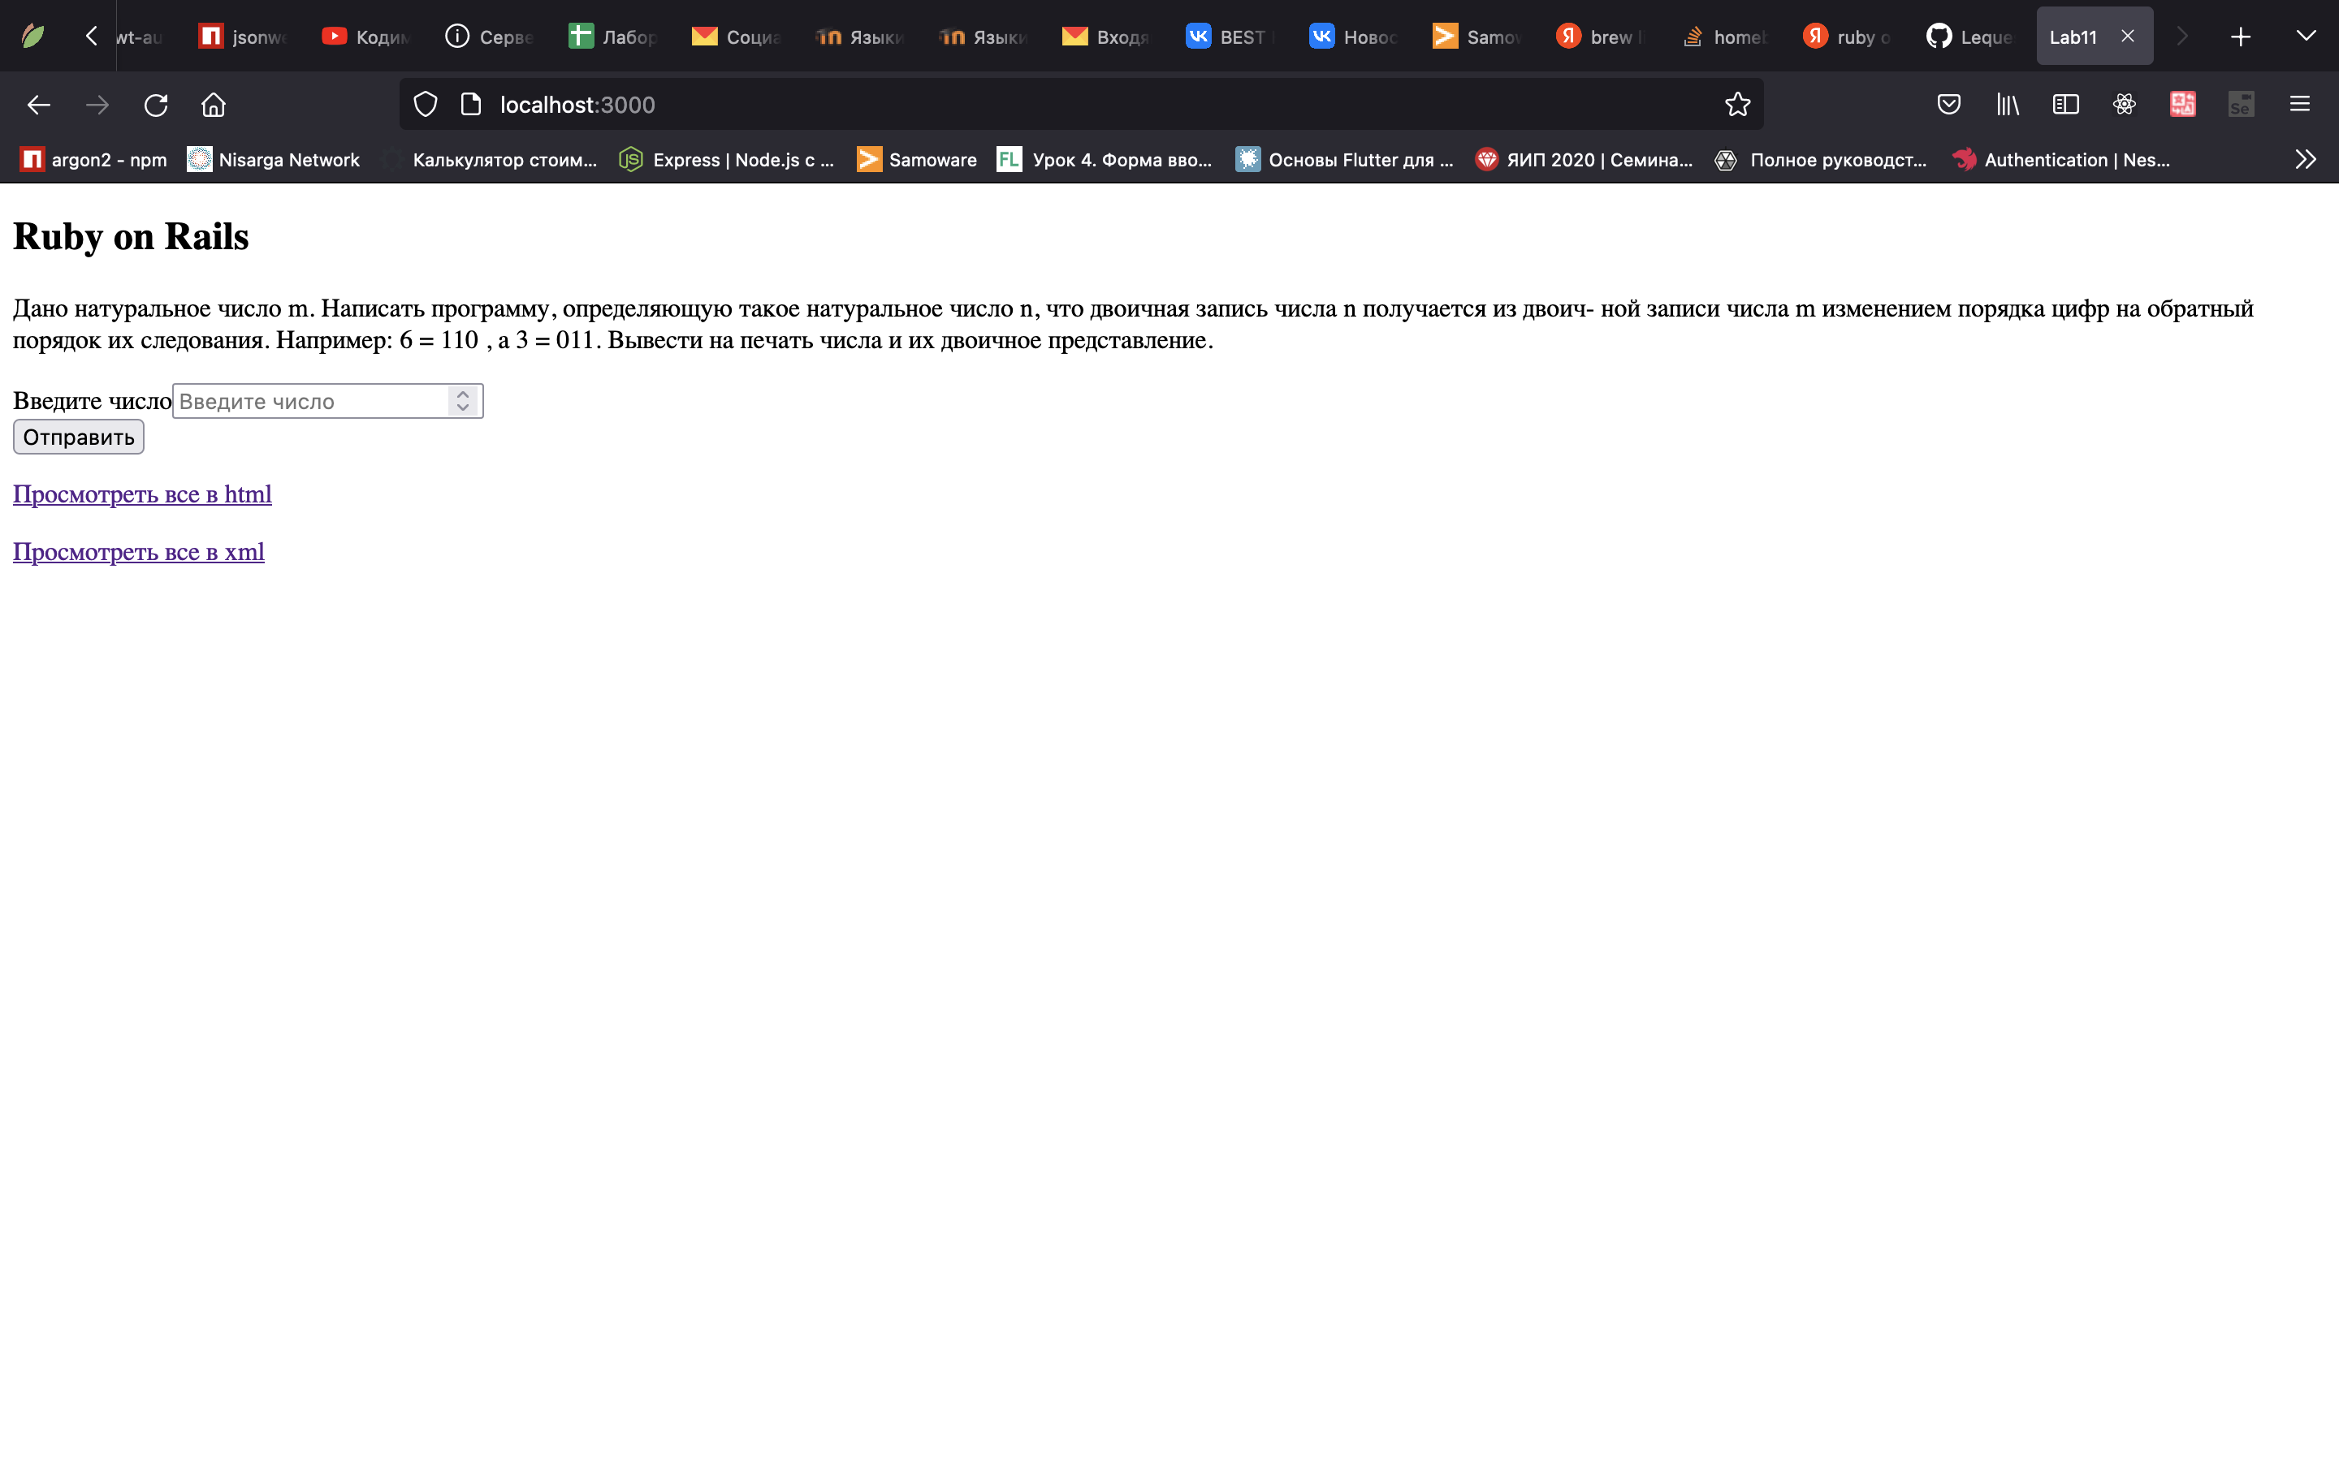
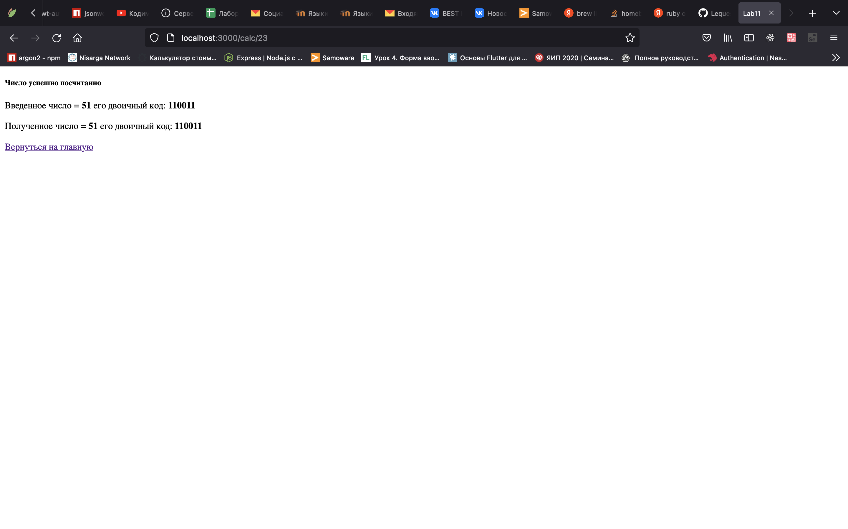
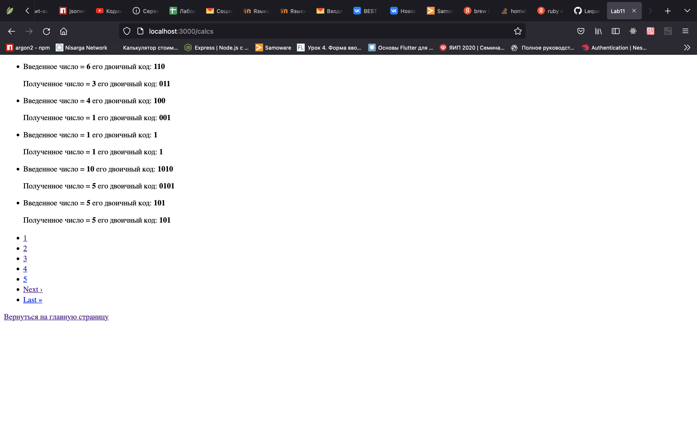
Вывод
Я научился модифицировать код ЛР 8 таким образом, чтобы запросы, которые были ранее выполнены, сохранялись в БД и при следующем запросе не требовали повтора вычислений.

